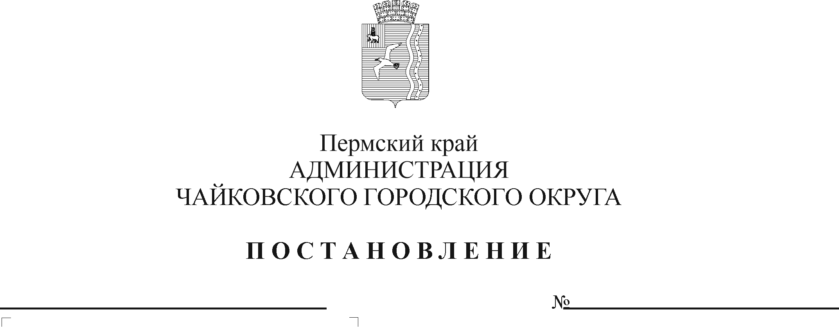
О внесении изменений в Порядок предоставления и расходования бюджетных средств на выполнение мероприятий муниципальной программы «Управление и распоряжение муниципальным имуществом Чайковского городского округа» муниципальным бюджетным учреждениям, находящимся в ведении Управления культуры и молодежной политики администрации Чайковского городского округа, утвержденный постановлением администрации города Чайковского от 18.04.2019 № 844

В соответствии со статьей 78.1 Бюджетного кодекса Российской Федерации, Федеральным законом от 6 октября 2003 г. № 131-ФЗ «Об общих принципах организации местного самоуправления в Российской Федерации», постановлением Правительства Российской Федерации от 22 февраля 2020 г. № 203 «Об общих требованиях к нормативным правовым актам и муниципальным правовым актам, устанавливающим порядок определения объема и условия предоставления бюджетным и автономным учреждениям субсидий на иные цели», Уставом Чайковского городского округа
ПОСТАНОВЛЯЮ:
1. Внести в Порядок предоставления и расходования бюджетных средств на выполнение мероприятий муниципальной программы «Управление и распоряжение муниципальным имуществом Чайковского городского округа» муниципальным бюджетным учреждениям, находящимся в ведении Управления культуры и молодежной политики администрации Чайковского городского округа, утвержденный постановлением администрации города Чайковского от 18 апреля 2019 г. № 844 (в редакции постановления от 03.12.2019 № 1874), изменения, изложив его в новой редакции согласно приложению к настоящему постановлению.
2. Опубликовать постановление в муниципальной газете «Огни Камы» и разместить на официальном сайте администрации Чайковского городского округа.
3. Постановление вступает в силу после его официального опубликования.
МНПА

Глава городского округа –
глава администрации
Чайковского городского округа Ю.Г. Востриков

Приложение
к постановлению администрации
Чайковского городского округа
от __________ № ____

ПОРЯДОК
предоставления и расходования бюджетных средств на выполнение мероприятий муниципальной программы «Управление и распоряжение муниципальным имуществом Чайковского городского округа» муниципальным бюджетным учреждениям, находящимся в ведении Управления культуры и молодежной политики администрации
Чайковского городского округа

1. Общие положения

1.1. Настоящий Порядок устанавливает правила предоставления и расходования бюджетных средств на выполнение мероприятий подпрограммы «Эффективное управление и распоряжение муниципальным имуществом Чайковского городского округа» муниципальной программы «Управление и распоряжение муниципальным имуществом Чайковского городского округа» (далее – Муниципальная программа) муниципальным бюджетным учреждениям, находящимся в ведении Управления культуры и молодежной политики администрации Чайковского городского округа (далее – Управление КиМП) для оплаты денежных обязательств муниципальных бюджетных учреждений (далее - Учреждение), источником финансового обеспечения которых являются средства, полученные в соответствии с абзацем вторым пункта 1 статьи 78.1 Бюджетного кодекса Российской Федерации (далее - Субсидии на иные цели).
1.2. Настоящий Порядок устанавливает правила предоставления и расходования средств, порядок возврата, отчетность и контроль за их использованием.

2. Порядок предоставления и расходования средств

2.1. Финансовое обеспечение реализации мероприятий Подпрограммы осуществляется путем перечисления субсидий на иные цели.
2.2. Выделение субсидии на иные цели Учреждению осуществляется Управлением КиМП в соответствии с утвержденной муниципальной программой в пределах бюджетных ассигнований, предусмотренных решением Думы Чайковского городского округа о бюджете Чайковского городского округа на соответствующий финансовый год и на плановый период.
2.3. Учреждение предоставляет в Управление КиМП следующие документы для получения субсидии:
1) пояснительную записку, содержащую обоснование необходимости предоставления субсидии, включая расчет-обоснование суммы субсидии, в том числе предварительную смету на проведение мероприятий, приобретение имущества (за исключением недвижимого имущества), а также предложения поставщиков (подрядчиков, исполнителей);
2) программу (план) мероприятий;
3) документы, подтверждающие отсутствие у Учреждений задолженности по уплате налогов, сборов и иных обязательных платежей в бюджеты бюджетной системы Российской Федерации.
2.4. Управление КиМП рассматривает предоставленные Учреждением в соответствии с пунктом 2.3 настоящего Порядка документы в течение пяти рабочих дней со дня их предоставления.
2.5. Основаниями для отказа Учреждению в предоставлении субсидии являются:
1) несоответствие представленных Учреждением документов требованиям, определенным в соответствии с пунктом 2.3 настоящего Порядка, или непредставление (представление не в полном объеме) указанных документов;
2) недостоверность информации, содержащейся в документах, представленных Учреждением.
2.6. Учреждение на 1-е число месяца, предшествующего месяцу, в котором планируется заключение соглашения либо принятие решения о предоставлении субсидии, должно соответствовать следующим требованиям:
1) отсутствие у Учреждения неисполненной обязанности по уплате налогов, сборов, страховых взносов, пеней, штрафов, процентов, подлежащих уплате в соответствии с законодательством Российской Федерации о налогах и сборах;
2) отсутствие у Учреждения просроченной задолженности по возврату в бюджет Чайковского городского округа субсидий, предоставленных, в том числе в соответствии с иными правовыми актами и просроченной задолженностью перед бюджетом Чайковского городского округа.
2.7. Субсидия предоставляется в соответствии с соглашением о порядке и условиях предоставления субсидии по типовой форме, утвержденной Управлением финансов и экономического развития администрации Чайковского городского округа (далее - Управление ФиЭР, соглашение).
2.8. Условием заключения Соглашения является соответствие Учреждения требованиям, установленным пунктом 2.6 настоящего Порядка.
2.9. Субсидии предоставляются Управлением КиМП Учреждениям на отдельный лицевой счет, открытый в Управлении ФиЭР.
2.10. Перечисление субсидии Учреждениям осуществляется в сроки и в суммах, установленных соглашением.
2.11. Субсидии расходуются Учреждениями на основании: сметы расходов, утвержденной начальником Управления КиМП; заключенных в соответствии с действующим законодательством договоров; актов выполненных работ (оказанных услуг); счетов; счетов-фактур; универсальных передаточных документов; счетов на авансовый платеж (если данные условия предусмотрены договором); товарных накладных, прочих документов о приемке работ (оказанных услуг).
2.12. Расходы средств субсидии осуществляются в соответствии с Федеральным законом от 5 апреля 2013 г. № 44-ФЗ «О контрактной системе в сфере закупок товаров, работ, услуг для обеспечения государственных и муниципальных нужд».
2.13. Субсидия расходуется на:
1) услуги по содержанию (уборка, вывоз мусора и снега, обслуживание фонтана, мойка/чистка чаш фонтана);
2) расходы, связанные с консервацией/ расконсервацией фонтана;
3) коммунальные услуги (электроэнергия, холодное водоснабжение и водоотведение);
4) услуги привлеченных специалистов;
5) услуги по программированию музыкального материала для работы фонтана;
6) монтажные, демонтажные работы;
7) налог на имущество;
8) приобретение материальных запасов (хозяйственные принадлежности, запасные части, элементы питания, электроматериалы, строительные материалы);
9) услуги по устранению неисправностей (восстановлению работоспособности).
2.14. Субсидия на иные цели расходуется получателями субсидии в соответствии с их целевым назначением и не может быть направлена на другие цели.
2.15. Результаты предоставления субсидии на иные цели устанавливаются Соглашением.
Степень достижения значения результата предоставления субсидии на иные цели оценивается путем сопоставления фактического значения результата предоставления субсидий на иные цели и его планового значения.

3. Отчетность и контроль использования бюджетных средств, порядок возврата средств

3.1. Учреждение ежеквартально, не позднее 10 числа месяца, следующего за отчетным кварталом, представляет в Управление КиМП отчет об использовании субсидии на иные цели по форме согласно приложению 1 к настоящему Порядку.
3.2. Учреждение несет ответственность за нецелевое использование субсидии на иные цели, соблюдение условий, установленных при предоставлении субсидии на иные цели, полноту, качество, достоверность и своевременность предоставления отчетности и документов, в соответствии с действующим законодательством.
3.3. Управление КиМП, органы муниципального финансового контроля Чайковского городского округа осуществляют контроль целевого использования и выполнения условий предоставления субсидии на иные цели. В случае нарушения Учреждением условий Соглашения Управление КиМП вправе до устранения нарушений приостановить перечисление Учреждению субсидии на иные цели.
3.4. Объем субсидии на иные цели, использованный Учреждением не по целевому назначению, в случае установления по итогам проверок, проведенных Управлением КиМП, а также органами муниципального финансового контроля Чайковского городского округа, фактов нарушения целей и условий, определенных настоящим Порядком и (или) Соглашением, а также в случае недостижения Учреждением значений показателей эффективности и результативности использования субсидии на иные цели, подлежит возврату в бюджет Чайковского городского округа.
Требование Управления КиМП о возврате субсидии на иные цели должно быть исполнено Учреждением в сроки, установленные в Соглашении.
В случае невыполнения Учреждением в срок требования о возврате субсидии на иные цели Управление КиМП обеспечивает взыскание субсидии в судебном порядке в соответствии с действующим законодательством.
3.5. Неиспользованные в текущем финансовом году остатки субсидии на иные цели, предоставленные из бюджета Чайковского городского округа, подлежат возврату Учреждением в бюджет Чайковского городского округа в срок, установленный Соглашением.

Приложение 1
к Порядку предоставления и расходования бюджетных средств на выполнение мероприятий муниципальной программы «Управление и распоряжение муниципальным имуществом Чайковского городского округа» муниципальным бюджетным учреждениям, находящимся в ведении Управления культуры и молодежной политики администрации Чайковского городского округа

Отчет
об использовании субсидии на иные цели
(наименование муниципального учреждения)
на "__" ______________ 20__ г.

№  п/п | Вид субсидии (по целям предоставления субсидии) | Предусмотрено средств на 20___ год | Фактически профинансировано на отчетную дату | Остатки неиспользованных средств (на конец отчетного периода)
1
2
 | ИТОГО

Руководитель ___________________ ___________________________
(подпись) (расшифровка подписи)
Исполнитель ___________________________________________________________
(должность) (подпись) (расшифровка подписи)

